IK141 Struktur Data
Pendahuluan Struktur Data
Review Array Fungsi, dan Prosedur



Di Susun Oleh :
Deden Ahmad Jamil
2501518

PROGRAM STUDI PENDIDIKAN ILMU KOMPUTER
FAKULTAS PENDIDIKAN MATEMATIKA DAN ILMU PENGETAHUAN ALAM
UNIVERSITAS PENDIDIKAN INDONESIA
10 Februari 2026
- Implementasi dan Hasil
Implementasi dan Hasil
ss code program no1:
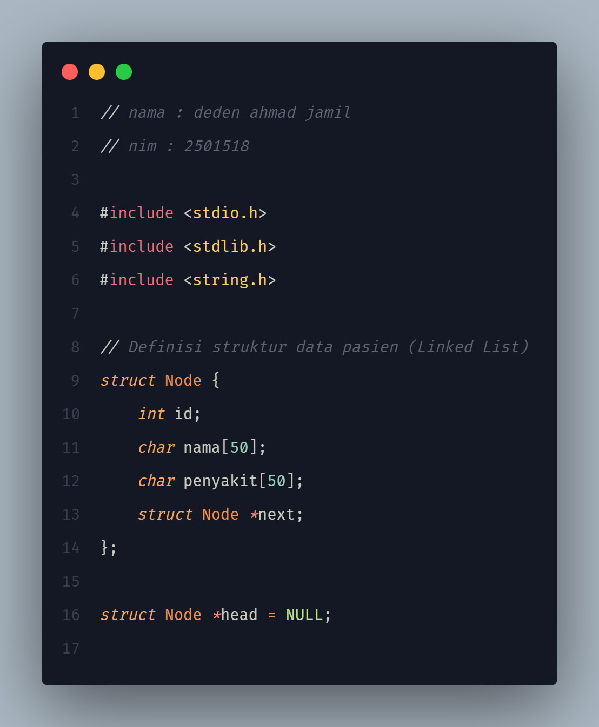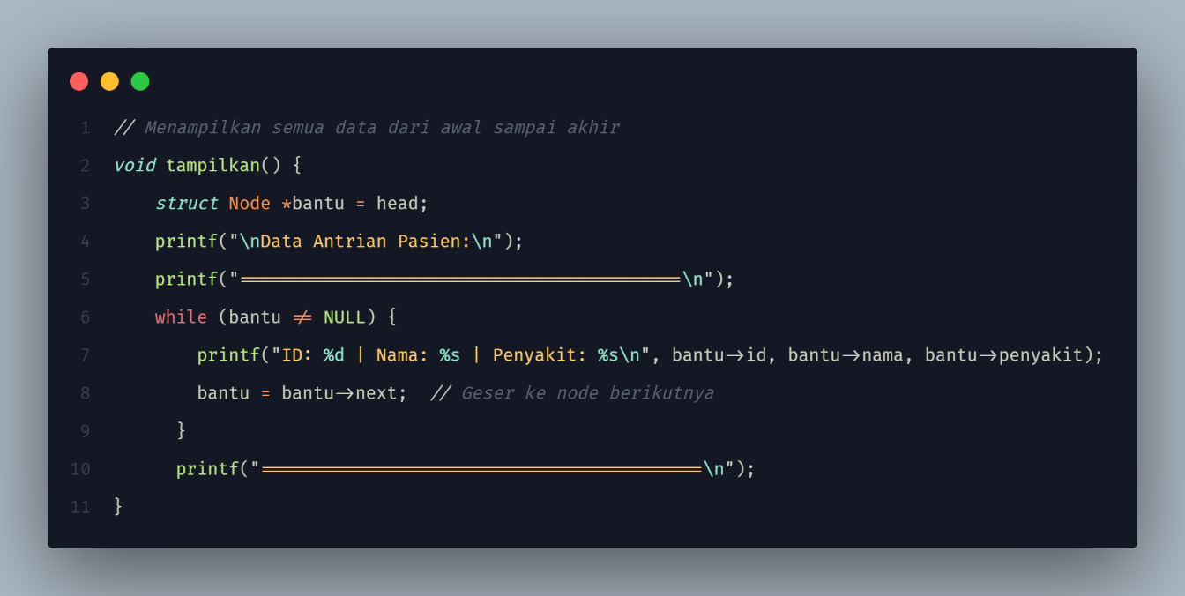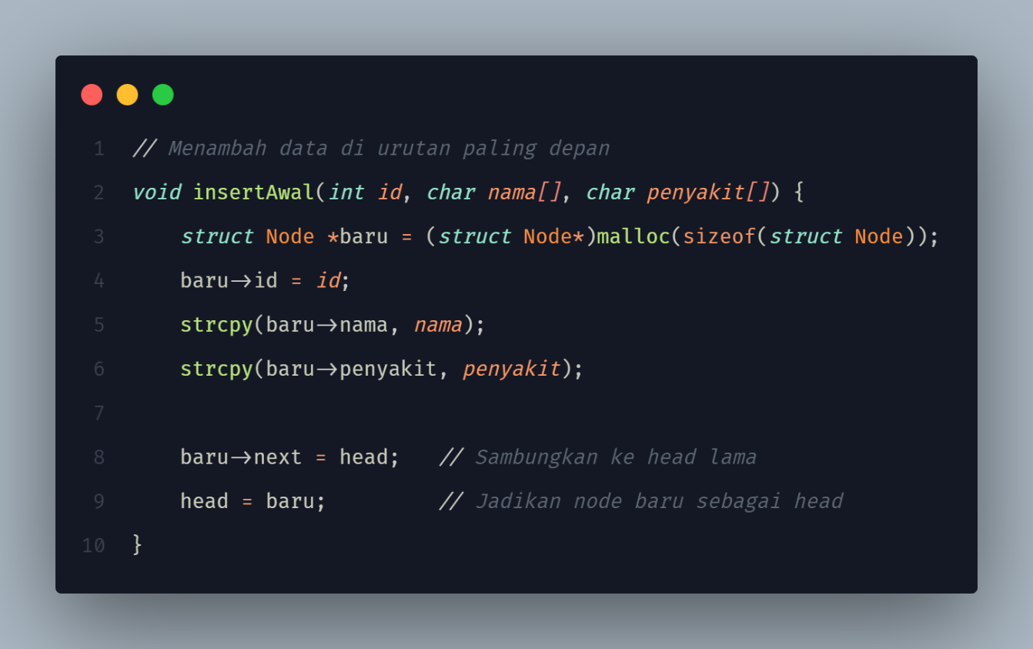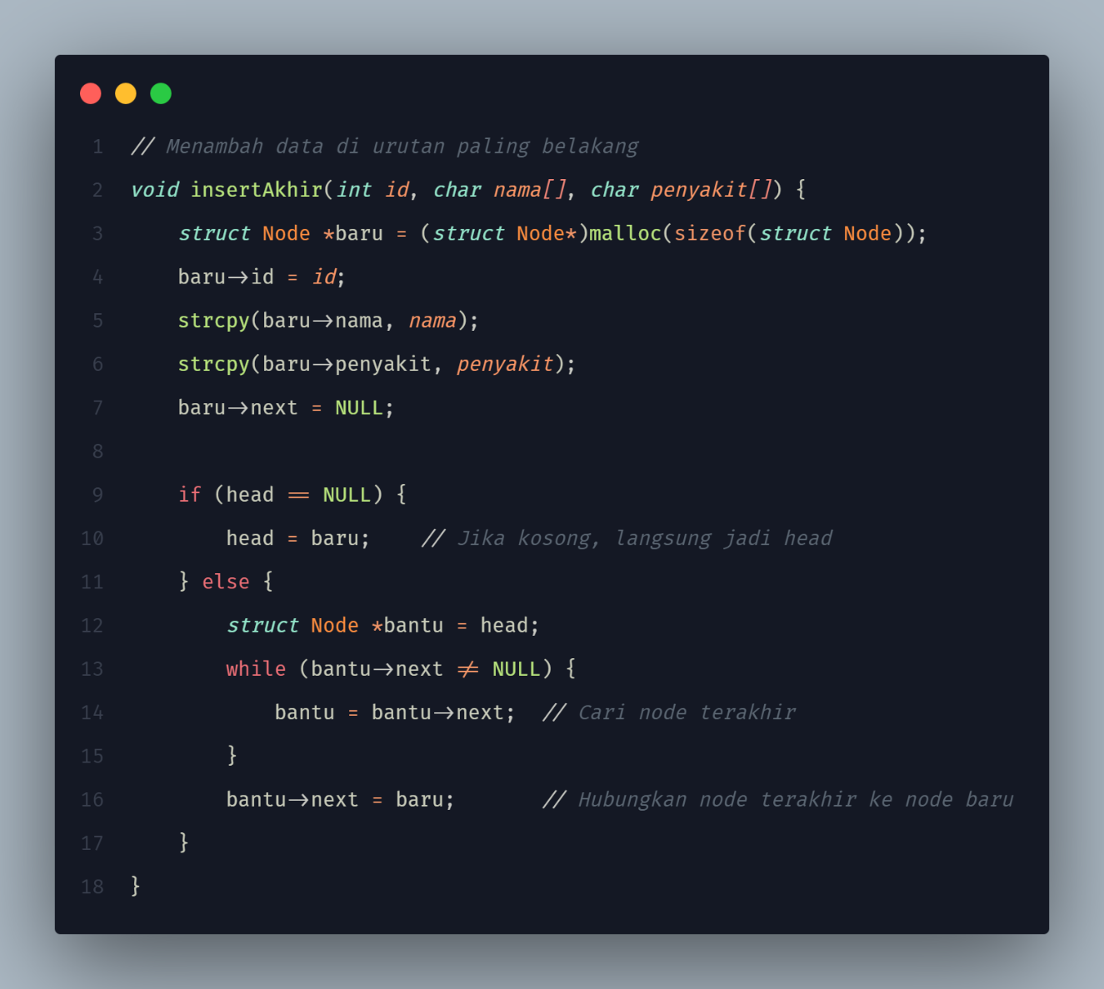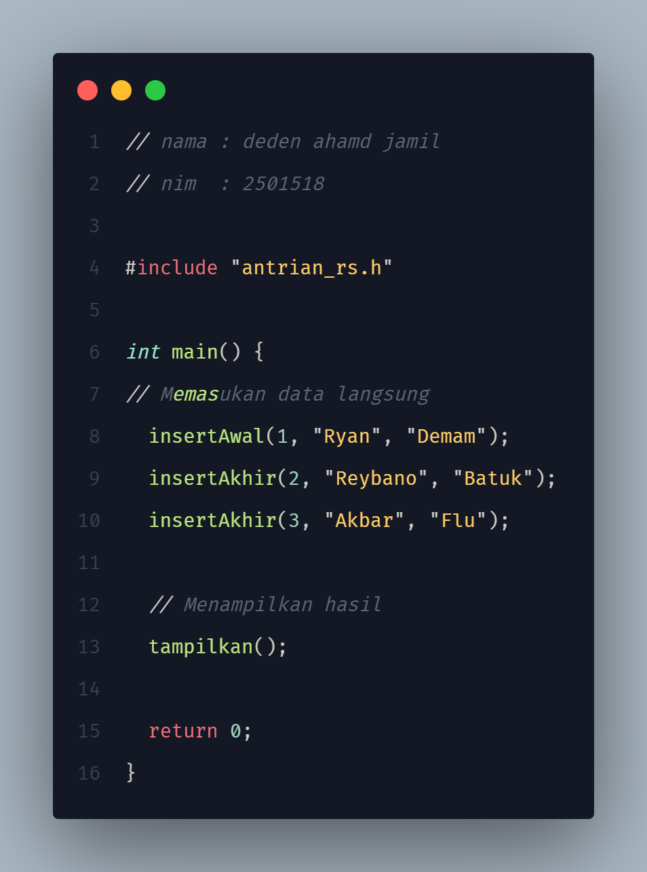

ss output nomor1:
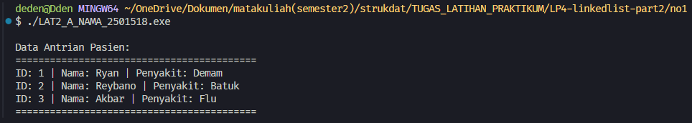
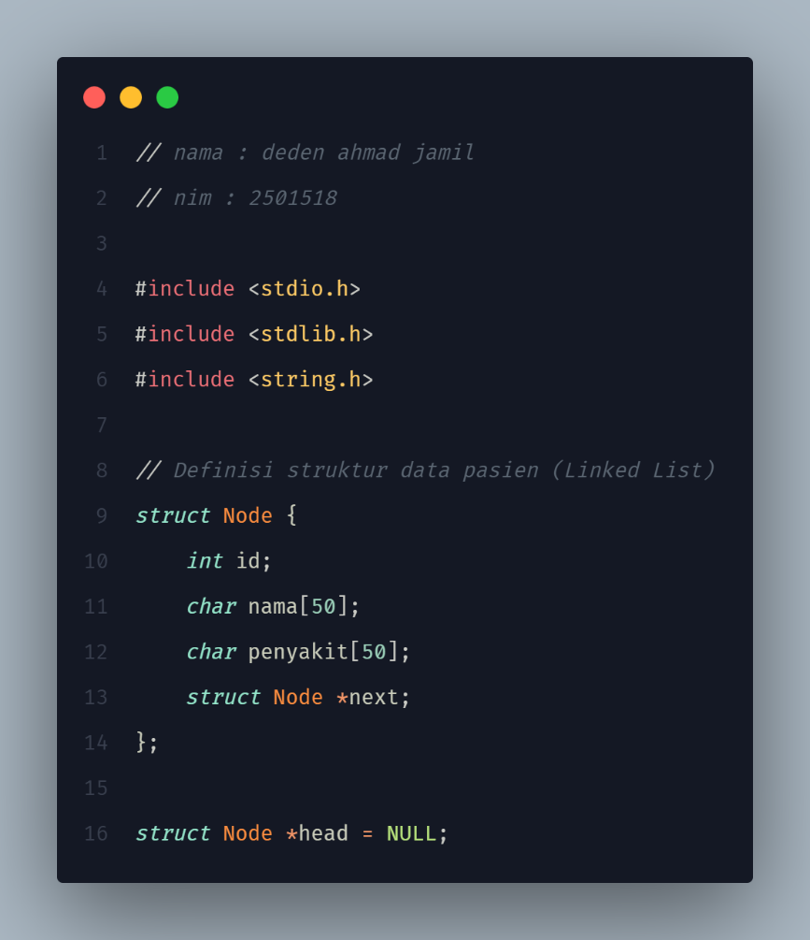
Ss code program no 2:
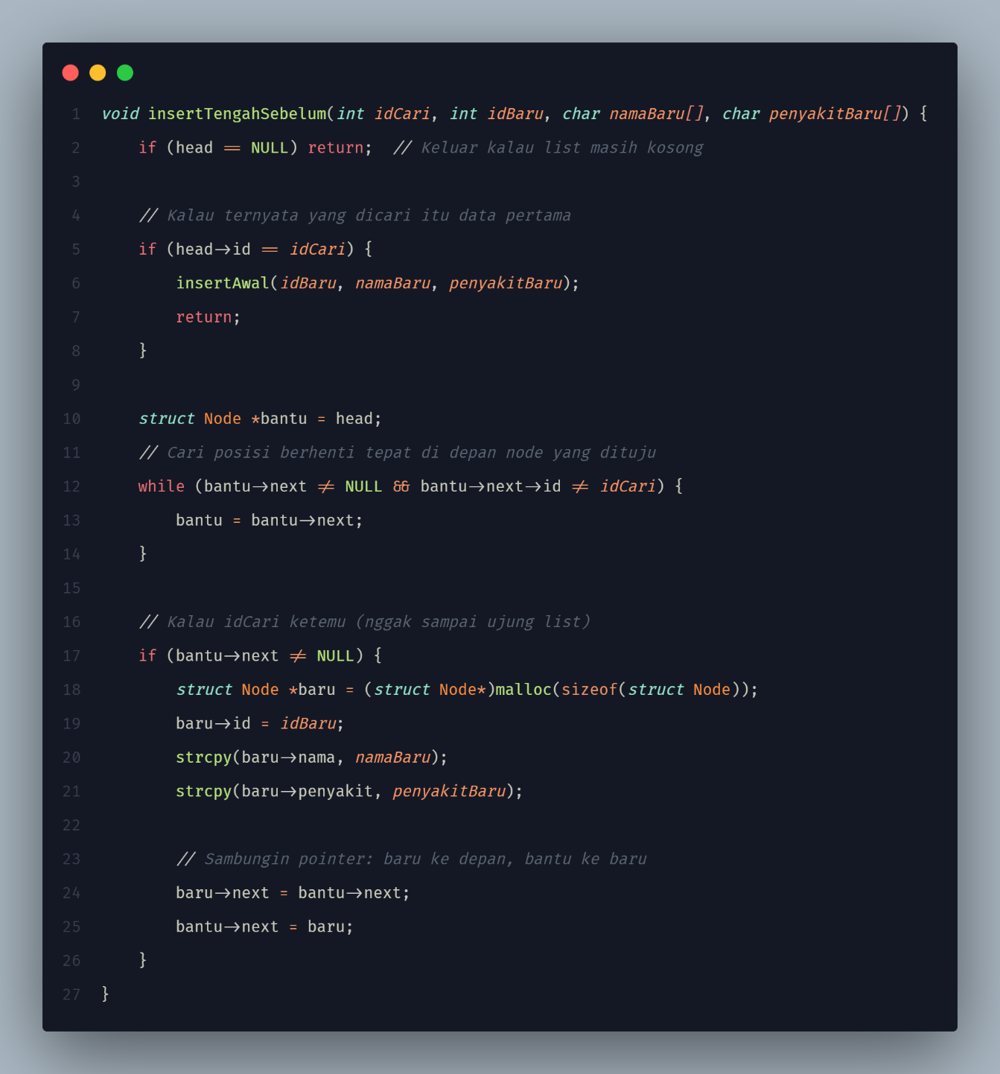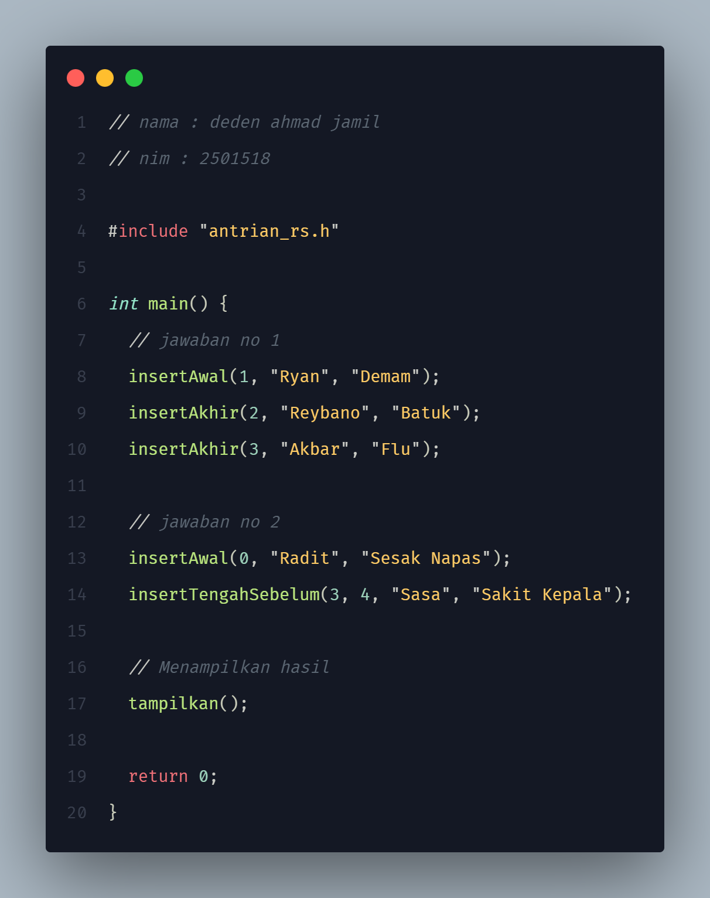
Ss output nomor 2:
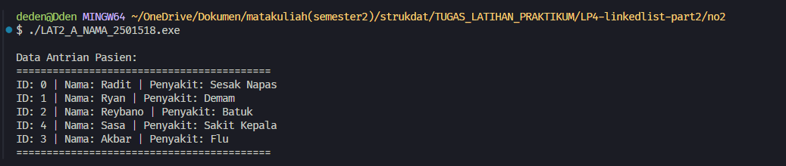
Ss code program no 3: 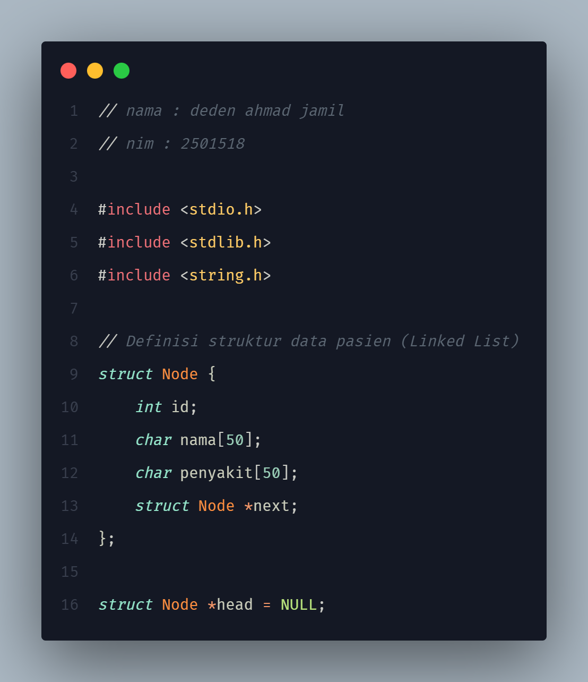
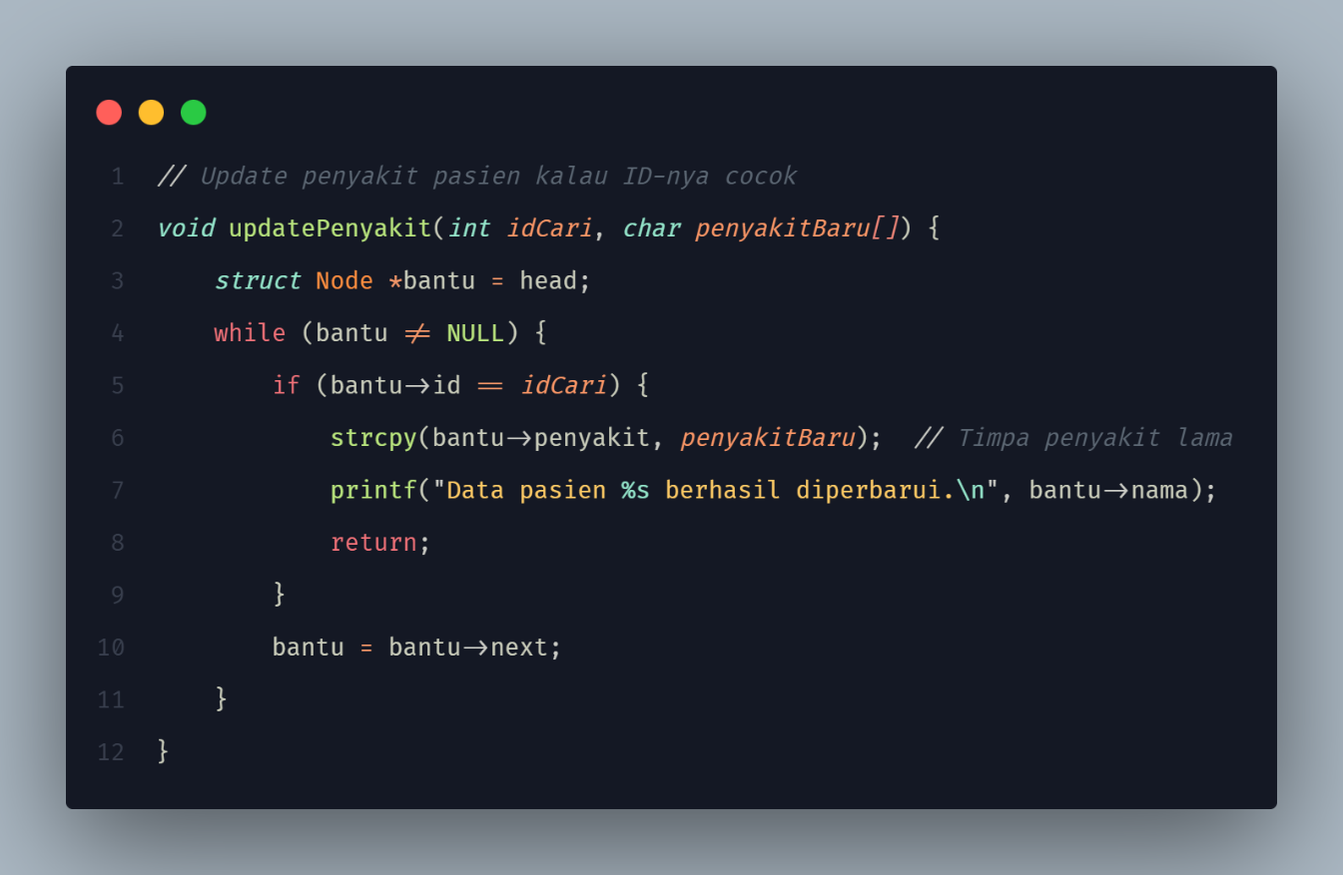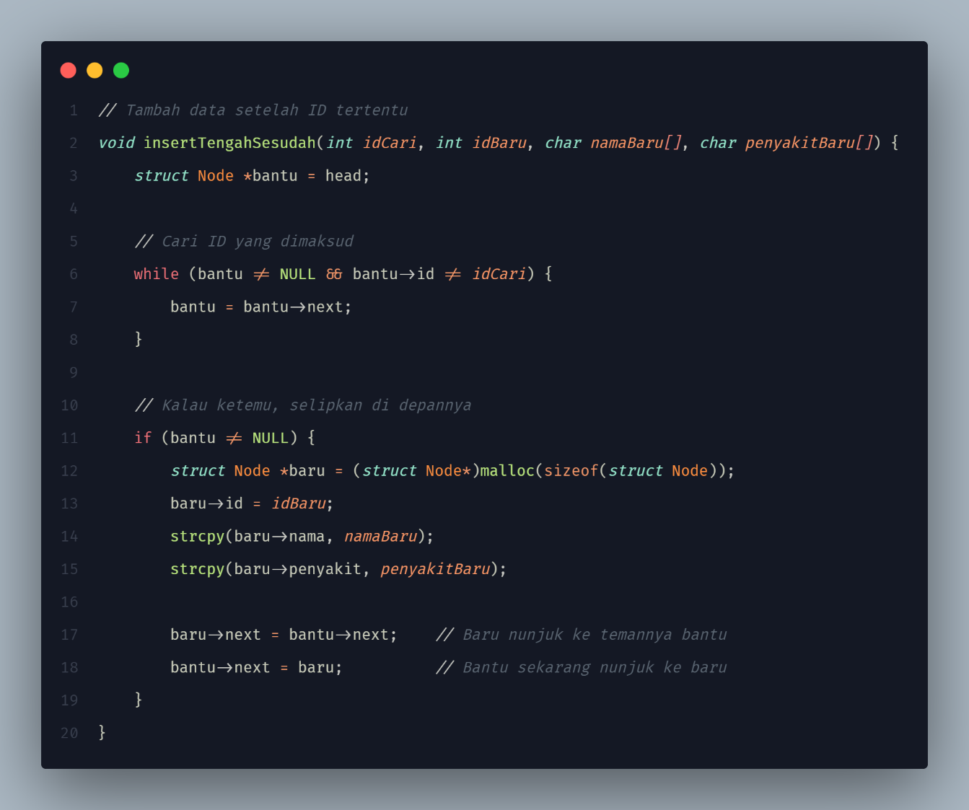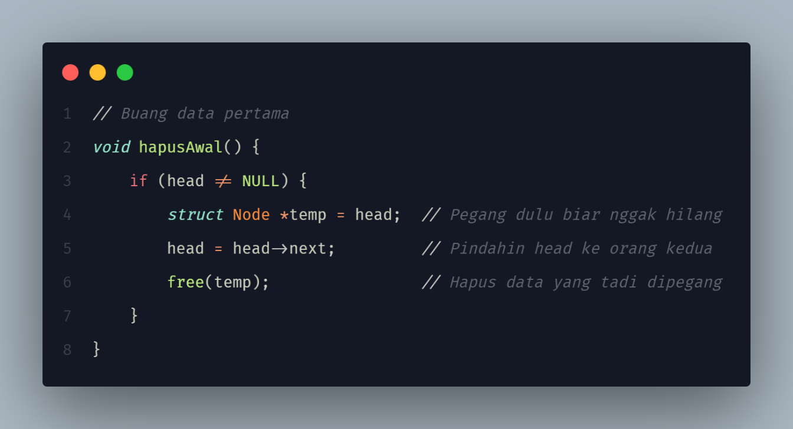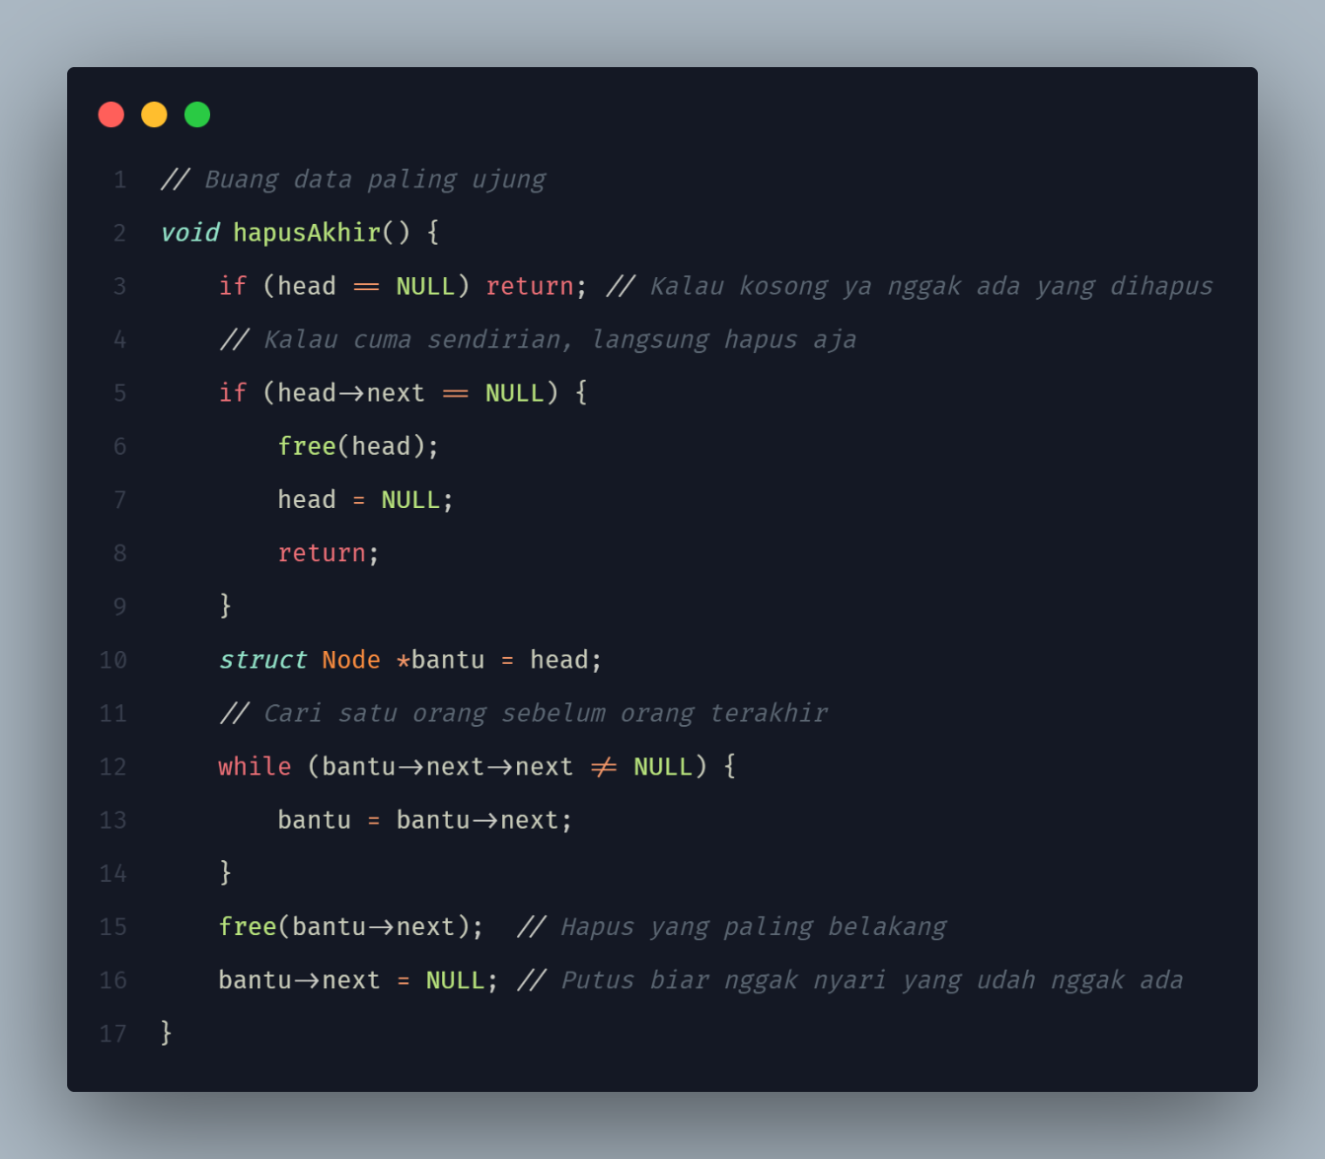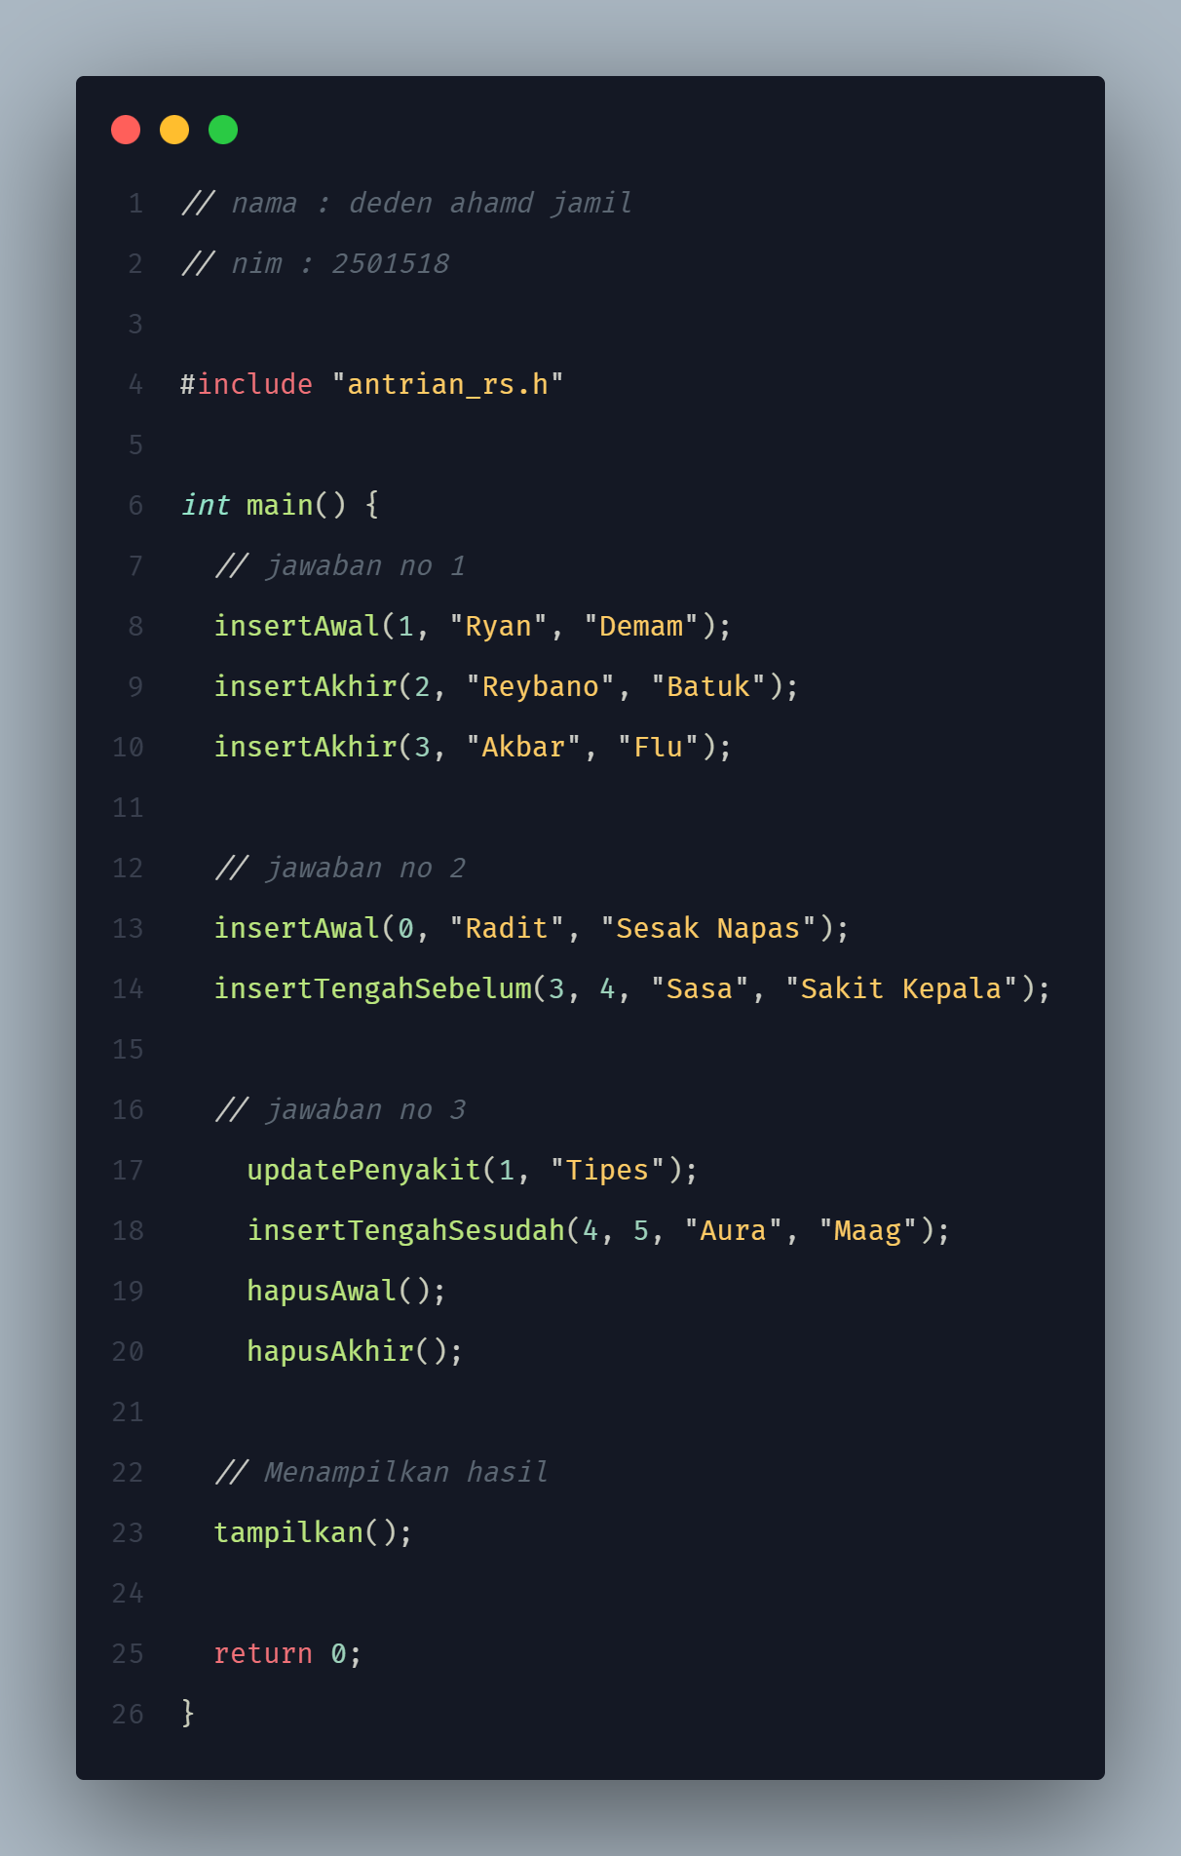
Ss output nomor 3:
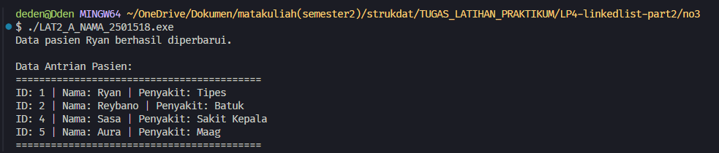
Ss code program nomor 4: 
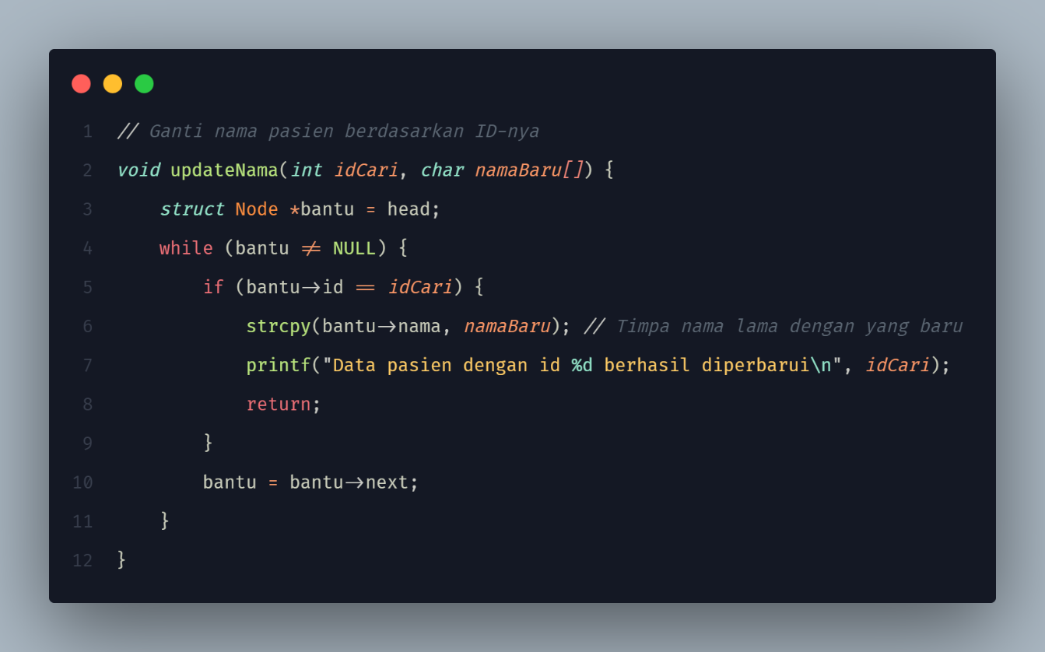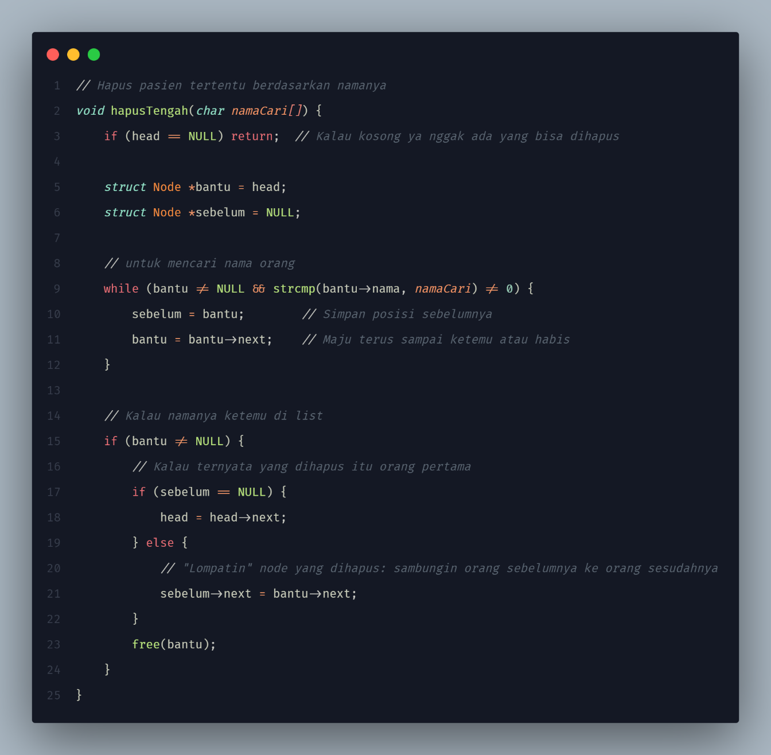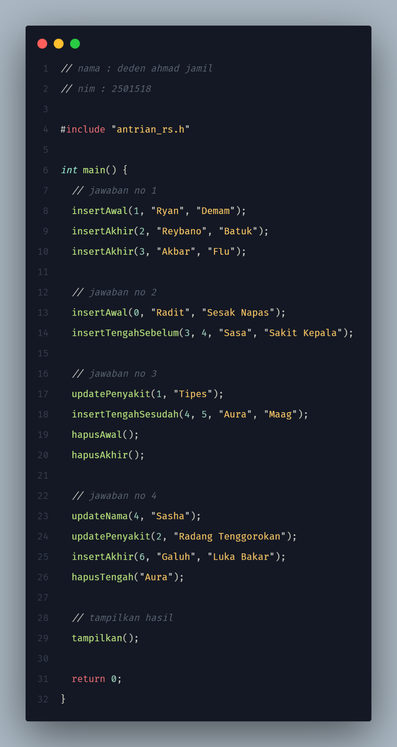
Ss output nomor 4:
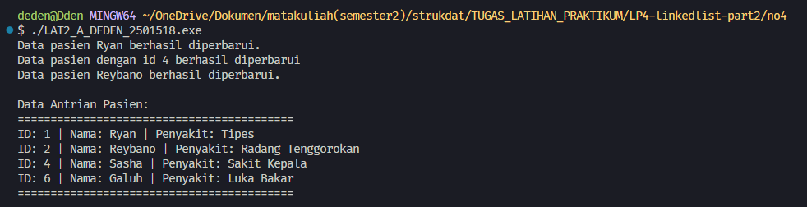

- Kesimpulan
Kesimpulan
Jujur, setelah ngulik soal ini aku baru ngerasa kalau Linked List itu ternyata jauh lebih fleksibel daripada array karena kita bisa bebas nambah atau hapus data pasien tanpa pusing mikirin batas memori. Serunya (sekaligus deg-degannya) itu pas mainin pointer; aku harus bener-bener teliti pas nyelipin atau hapus data di tengah antrean, karena kalau salah sambung dikit aja pake pointer bantuan kayak bantu atau sebelum, rantainya bisa putus dan datanya hilang. Walaupun pas mau update nama atau penyakit aku harus sabar nyisir antrean satu-satu dari depan, tapi ini bikin aku makin dapet feel nya gimana cara kerja memori dinamis di bahasa C yang sebenernya

